

Actividad del estudioso en clase: Plataforma de gestión y rastreo

Miguel Alejandro Vanegas Carrillo
Brandon David Velandia Marín
Juan Carlos Suárez Merchan

Universidad Manuela Beltrán

Ingeniería Web

Juan José Osorio Tabares

18/04/2026

1. INTRODUCCIÓN
En el contexto actual, la transformación digital se ha convertido en un factor clave para mejorar la eficiencia de las organizaciones. Las empresas de mensajería requieren sistemas que permitan gestionar sus operaciones de forma ágil, organizada y con acceso a información en tiempo real.
El presente informe desarrolla una propuesta inicial para la creación de una plataforma web orientada a la gestión y rastreo de envíos para la empresa ficticia Repartos Rápidos SAS. Esta propuesta integra conceptos de desarrollo web, diseño de sistemas y modelado de datos.
El objetivo de esta primera fase es definir las bases del sistema, incluyendo funcionalidades esenciales, diseño de interfaces, arquitectura y planificación del proyecto.

2. PLANTEAMIENTO DEL PROBLEMA
Actualmente, la empresa Repartos Rápidos SAS presenta un sistema de operación completamente manual. Los pedidos se registran en cuadernos, la asignación de repartidores se realiza mediante aplicaciones de mensajería y el control de los envíos se lleva en hojas de cálculo.
Este enfoque genera múltiples problemas, tales como errores humanos, retrasos en la actualización de información y falta de control sobre el estado de los envíos. Además, los clientes no cuentan con una herramienta para rastrear sus paquetes, lo que incrementa la carga de trabajo del personal administrativo.
Debido a estas limitaciones, la empresa no puede escalar sus operaciones ni ofrecer un servicio eficiente y competitivo.

3. OBJETIVO GENERAL
Diseñar una propuesta inicial de una plataforma web que permita gestionar y rastrear envíos en la empresa Repartos Rápidos SAS, optimizando sus procesos operativos y mejorando la experiencia del usuario.

4. OBJETIVOS ESPECÍFICOS
- Analizar el problema actual de la empresa.
- Definir un Producto Mínimo Viable que resuelva las necesidades principales.
- Diseñar las interfaces básicas del sistema mediante wireframes.
- Proponer una arquitectura funcional del sistema.
- Establecer un modelo de datos coherente.
- Definir una estructura JSON para la comunicación de datos.
- Planificar las primeras tareas del proyecto.

5. PRODUCTO MÍNIMO VIABLE (MVP)
El MVP del sistema se enfoca en cubrir las funcionalidades esenciales que permiten mejorar la operación básica de la empresa:
1. Registro de paquetes con información del remitente y destinatario.
2. Asignación de paquetes a repartidores disponibles.
3. Actualización del estado de los envíos en tiempo real.
4. Consulta pública del estado del envío mediante número de guía.
Estas funcionalidades permiten reducir el uso de procesos manuales y mejorar la trazabilidad de los envíos.

6. WIREFRAMES DEL SISTEMA
Se diseñaron bocetos de las interfaces principales del sistema con el fin de visualizar la interacción del usuario:
- Formulario de registro de envíos.
- Panel administrativo con tabla de envíos.
- Página pública de rastreo.
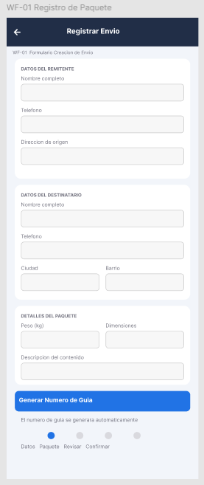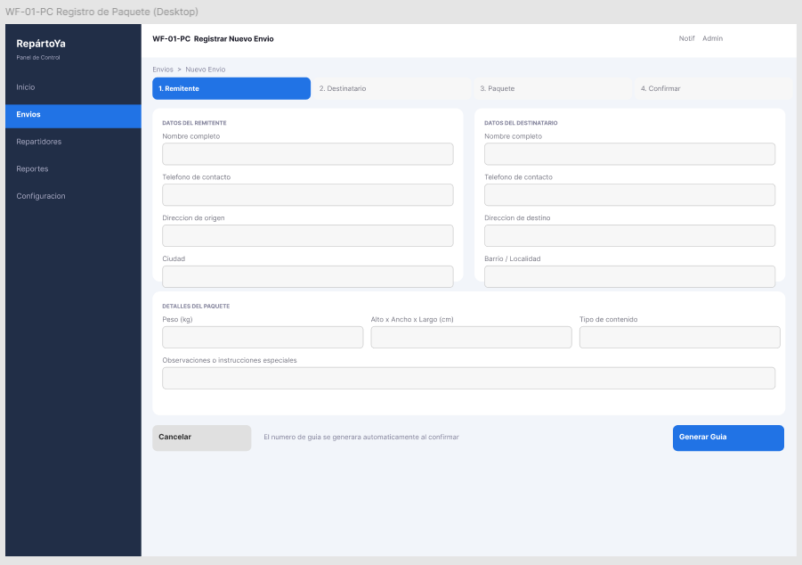
Wireframe de registro de paquete.
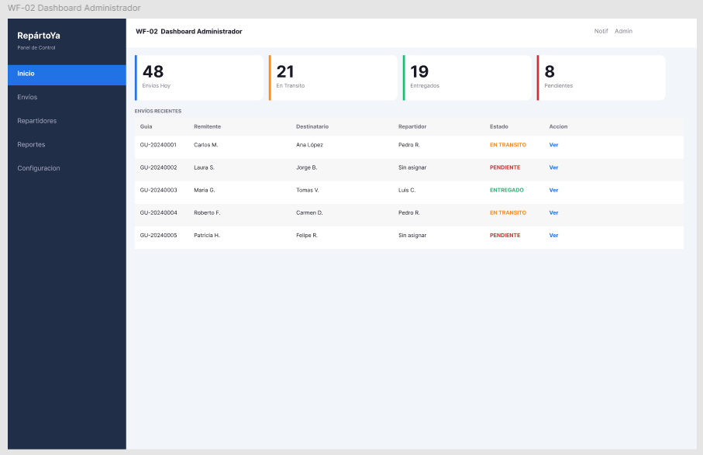
Wireframe del dashboard del administrador.
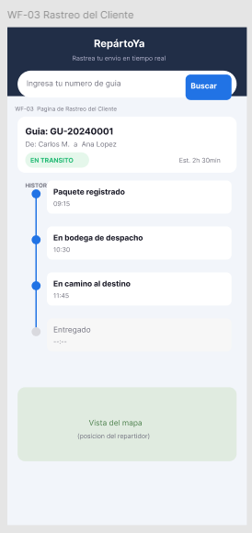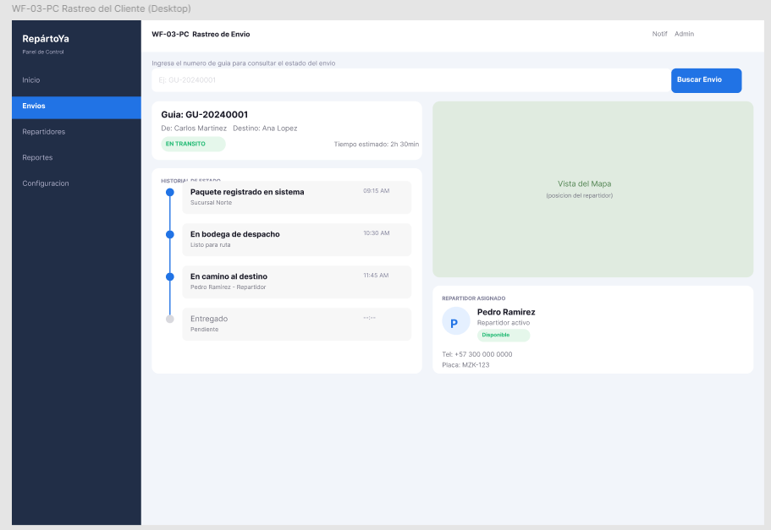
Wireframe del rastreo del pedido con vista pública.
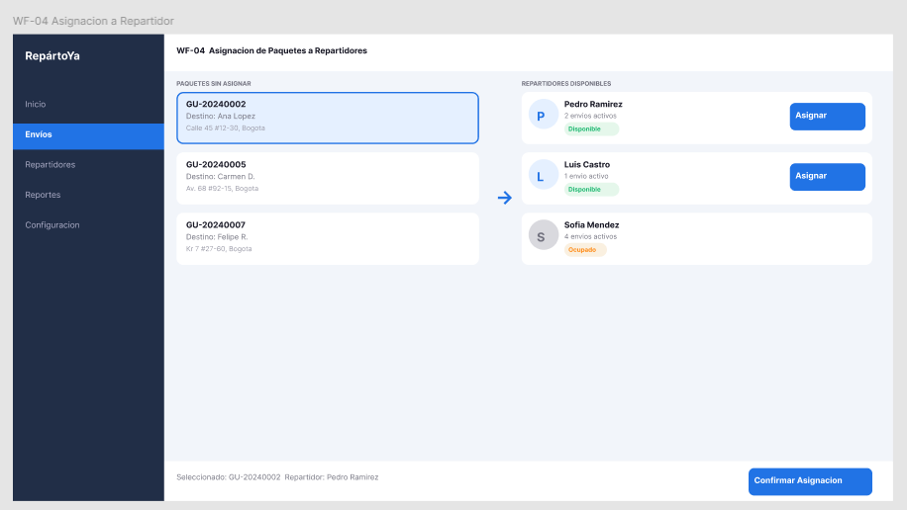
Wireframe de asignación al repartidor.
Cuando se prototipa primero, el equipo puede detectar problemas de usabilidad y flujos confusos antes de que existan en el sistema real. Un usuario de prueba que se pierde en un wireframe te da información valiosísima sin que nadie haya escrito una sola línea de código.
También alinea expectativas desde el inicio. Los desarrolladores, diseñadores y clientes muchas veces tienen visiones distintas del mismo producto. El prototipo actúa como un lenguaje común: en lugar de describir con palabras cómo debería funcionar algo, simplemente se muestra. Eso elimina malentendidos que, de otro modo, aparecerían en la mitad del desarrollo.

7. ARQUITECTURA BÁSICA
El sistema se plantea bajo una arquitectura cliente-servidor:
Frontend: desarrollado con HTML, CSS y JavaScript para la interacción del usuario.
Backend: servidor basado en Node.js y Express para la gestión de lógica de negocio.
Base de datos: sistema relacional o no relacional para almacenar la información.
Flujo: El usuario interactúa con la interfaz, esta envía solicitudes a la API, la cual procesa la información y la almacena o consulta en la base de datos.

8. MODELO DE DATOS
Paquete: id, numeroGuia, remitente, destinatario, dimensiones, estado, repartidorId.
Repartidor: id, nombre, telefono, vehiculo, disponible, ubicacionActual.
Cliente: id, nombre, telefono, direccion.

9. ESTRUCTURA JSON
{
"id": 1,
"numeroGuia": "RR123456",
"estado": "En ruta"
}

10. API PROPUESTA
POST /api/paquetes: Permite crear un nuevo envío.
GET /api/paquetes: Permite obtener todos los envíos.
GET /api/paquetes/:id: Permite consultar un envío específico.
PUT /api/paquetes/:id: Permite actualizar el estado del envío.
GET /api/repartidores/ubicaciones: Permite obtener la ubicación de los repartidores.

11. PLANIFICACIÓN DEL PROYECTO
1. Análisis de requerimientos.
2. Diseño de wireframes.
3. Definición del modelo de datos.
4. Creación de estructura JSON.
5. Documentación de arquitectura.
6. Creación del tablero de tareas.
7. Organización del equipo de trabajo.

12. ENLACE DEL TABLERO

https://trello.com/invite/b/69e3a730a64355aa406abe9d/ATTI7a9789b7527e39cca2f666e2670ad797C2A89DFB/fase-1-plataforma-repartos-rapidos-sas

13. CONCLUSIONES
La fase inicial del proyecto permitió establecer una base sólida para el desarrollo del sistema. La definición del MVP, junto con el diseño de interfaces y la planificación, facilita el desarrollo ordenado del proyecto.
Asimismo, se evidencia la importancia de estructurar correctamente los datos y la arquitectura antes de iniciar la implementación.

